1. Servidor Web de humedad y temperatura
En esta práctica vamos a utilizar el ESP8266 para monitorizar via web la humedad y temperatura de un sensor DHT11. Posteriormente modificaremos el código para enviarlo a un servidor en la nube desde el que monitorizar desde cualquier punto.

Materiales
- ESP8266-12E NodeMCU
- Sensor DHT11

Esquema
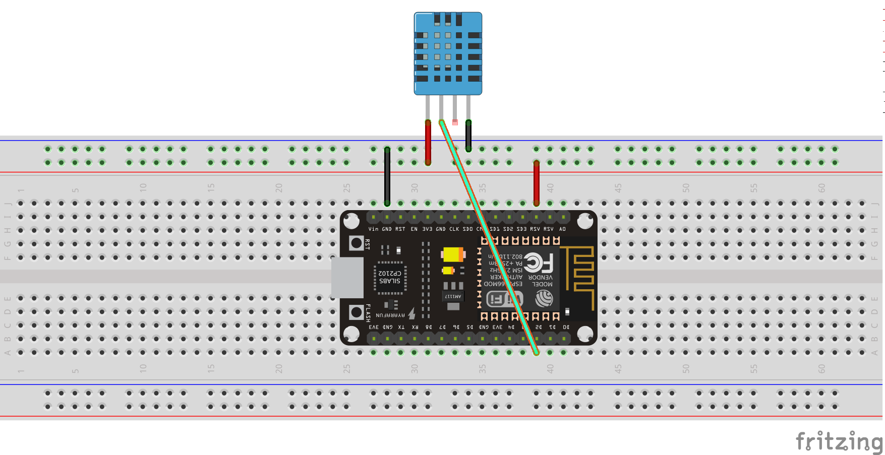
En el esquema la patilla RSV a la que está conectado el sensor, es en la versión v3 del modeMCU la salida VU que corresponde con una salida a 5V del propio puerto usb

Código
Una vez que hemos comprobado por el serial que funciona correctamente, vamos a modificar el programa para obtener los datos desde el navegador

Referencias
- http://www.instructables.com/id/Midiendo-temperatura-con-ESP8266-y-DHT11/?ALLSTEPS
- http://www.instructables.com/id/Autonomous-Weather-Station-With-ESP8266/?ALLSTEPS

